Государственное бюджетное дошкольное образовательное учреждение детский сад №17 комбинированного вида Центрального района Санкт-Петербурга

Конспект

занятия по познавательному развитию с использованием интерактивных и игровых технологий с детьми подготовительной группы (6 – 7 лет) компенсирующей направленности (ОНР)

Тема: «Азбука улиц»

Авторы-составители:

воспитатель Куадже Е.Е.,

воспитатель Смирнова Е.А.

Санкт-Петербург, 2022
Цель: Формирование знаний, умений и практических навыков безопасного поведения на дороге и улице. Обобщить знания детей о Правилах дорожного движения.

Образовательные задачи:
- Закрепить знания детей о транспорте, о видах транспорта.
- Закрепить правила пользования общественным транспортом.
- Закрепить знания об опасностях, которые ждут детей на улице;
- Закрепить знания детей о сигналах светофора;
- Закрепить умение различать и понимать значение некоторых дорожных знаков;
- Закрепить умение детей применять полученные знания о правилах дорожного
движения в играх;
- Совершенствовать интонационную выразительность речи.
Развивающие задачи:
- Повторить правила поведения на улице, правила дорожного движения;
- Развивать умение узнавать виды наземного транспорта по различным признакам;
- Развивать внимательность, наблюдательность при выполнении задания;
- Развивать логическое мышление;
- Развивать речь – доказательство.
Воспитательные задачи:
- Воспитывать у детей уважительное отношение к Правилам дорожного движения
и желание следовать им;
- Воспитывать культуру поведения с целью предупреждения детского дорожно-
транспортного травматизма;
- Воспитывать умение внимательно слушать, не перебивать, дополнять и исправлять ошибки своих товарищей.
Коррекционные задачи:
- Учить сравнивать, выделять главное, существенное;
- Развивать умение группировать предметы;
- Воспитывать устойчивое внимание;
- Совершенствовать слуховое восприятие;
- Расширять активный словарь;
- Выработать положительные навыки поведения.

Оборудование:
- Интерактивная доска
- Ноутбук
- Макет дороги
- Магнитики

Предварительная работа:
- Тематические беседы по ПДД
- Рассматривание тематических альбомов «Виды транспорта», «Дорожные знаки», «Знакомимся с правилами дорожного движения»
- Просмотр видео материала: «Уроки Тётушки совы», «Смешарики» («Азбука дорожного движения»), «Дядя Стёпа милиционер»
- Игры на макете дороги с перекрёстком
- Сюжетно-ролевая игра «Дорога»
- Знакомство с литературными произведениями: С Михалков «Шагая осторожно», «Светофор», «Скверная история»; М. Пляцковский «Светофор»; Н. Носов «Автомобиль», «Если бы…», С. Волков «Про правила дорожного движения»; Я. Пишумов «Азбука города», «Просто это знак такой», «Регулировщик»; стихотворения С. Маршака «Милиционер», В. Кожевников «Светофор», В. Семерин «Запрещается – разрешается»
- Проведение целевых прогулок «Светофор», «Перекрёсток», «Пешеходный переход»
- Использование дидактических игр по ПДД
- Книжки – раскраски
- Разучивание подвижной игры «Светофор», пальчиковой гимнастики «Машины»

Используемые технологии: здоровьесберегающие, развивающие, воспитательные, коррекционные, игровые

Форма работы: подгрупповая

Методы и приёмы:
- Наглядные (слайды, рассматривание пособий)
- Словесные (беседа, вопросы к детям, повторение и уточнение, напоминание)
- Игровые (игровые ситуации)
- Практическая деятельность (работа с макетом дороги)

Ход занятия:
(Дети сидят на стульях перед интерактивной доской)
Педагог: Ребята, сегодня я приглашаю вас в путешествие по улицам нашего города. Гуляя, мы вспомним правила дорожного движения, правила перехода и поведения на улице и в общественном транспорте, значение сигналов светофора и какие бывают знаки.
Разминка «Игра с мячом» (дети встают возле стульев)
Педагог: Я буду бросать мяч и задавать вопрос, а вы отвечаете на вопрос и возвращаете мяч.
- Кто ходит по дороге? (пешеходы)
- По какой части дороги ходят пешеходы? (по тротуару)
- Как должны вести себя пешеходы? (идти спокойно, не толкаться, держаться правой стороны)
- Место пересечения двух дорог? (перекрёсток)
- Где дети играют в мяч и прятки? (на детской площадке)
- Где люди ждут транспорт? (на остановке)
(Дети садятся на стульчики)
Педагог: Молодцы! Ответили правильно на все мои вопросы. А сейчас предлагаю начать наше путешествие.
(Заходит Незнайка)
Незнайка: Здравствуйте, ребята! Я оказался в вашем большом городе и заблудился. Здесь так много улиц, машин, незнакомых мне знаков, помогите мне разобраться в них.
(педагог и дети здороваются с Незнайкой)
Педагог: Скажи, Незнайка, знаешь ли ты правила дорожного движения и правила поведения на улице?
Незнайка: Нет, не знаю. А что это за правила такие? Расскажите мне, ребята! А я обещаю слушать внимательно и запоминать!
Педагог: Ребята, возьмём Незнайку с нами путешествовать? (ответы детей)
Педагог: По городу, по улице не ходят просто так.
Когда не знаешь правил ты, легко попасть впросак.
Всё время будь внимательным и помни наперёд:
Свои имеют правила
Водитель, пешеход.
Педагог: Чтобы нам не было скучно во время нашего путешествия, я предлагаю вам выполнять разные интересные задания.
Итак, вижу вы все в ожидании!
И вот ваше первое задание!

Задание 1. «Отгадай загадку»
(дети дотрагиваются до отгадки на интерактивной доске, если отгадка верна, звучит звук «Аплодисменты»)
- Для этого коня еда –  Бензин, и масло, и вода.  На лугу он не пасётся.  По дорогам он несётся.  (Автомобиль) | - Маленькие домики по улицам бегут,  Взрослых и детишек домики везут.  (Автобус)
- Спозаранку за окошком  Стук, и звон, и кутерьма.  По прямым стальным дорожкам  Ходят красные дома.  (Трамвай) | - Удивительный вагон!  Посудите сами:  Рельсы в воздухе,  А он держит их руками.  (Троллейбус)
- Глаз зелёный загорится,
Значит, можно нам садится.
(Такси)

Рисунок 1. «Отгадай загадку»
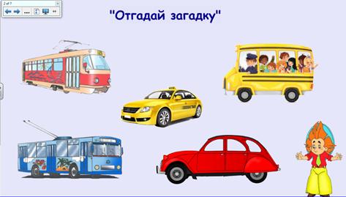

Педагог: Ребята, о каком виде транспорта идет речь в этих загадках?
Дети: О наземном пассажирском транспорте
Педагог: Абсолютно верно. Того, кто управляет каким – либо транспортным средством называют…
Дети: Водителем
Педагог: Бывают ситуации, когда ломается автомобиль, и тогда водителю необходимо обратиться в автомастерскую. Вот вам и второе задание: соберите изображение автомобиля из частей

Задание 2. Игра «Автомастерская»
(дети собирают изображение автомобиля по образцу, передвигая части на интерактивной доске)

Рисунок 2. «Автомастерская»
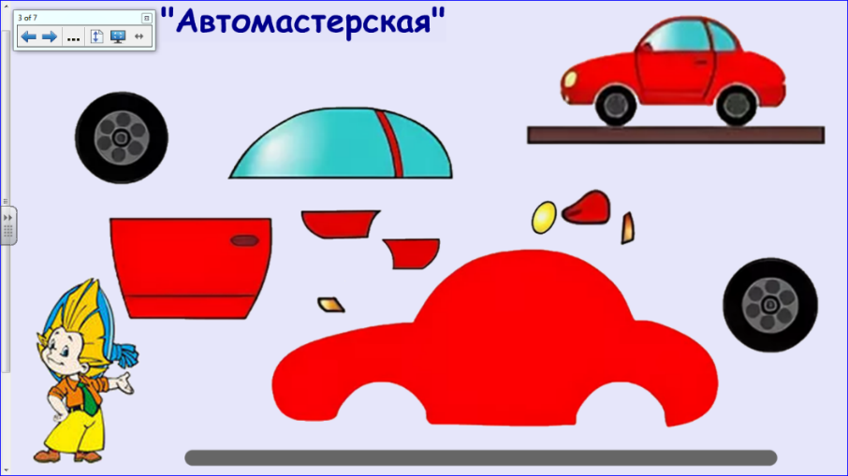

Педагог: Вы отлично справились с заданием, можем отправляться дальше.
Если вы едете в автобусе, троллейбусе, трамвае или в автомобиле, то вы…
Дети: Пассажиры
Педагог: Совершенно верно! А теперь представьте, вы пассажиры. Какие правила поведения в городском пассажирском транспорте вы знаете? Чтобы вам было легче вспомнить, а Незнайке хорошенько запомнить, давайте воспользуемся нашими подсказками.
(на интерактивной доске появляются одна за другой картинки с изображением правил поведения в городском пассажирском транспорте)

Рисунок 3. «Правила поведения в общественном транспорте
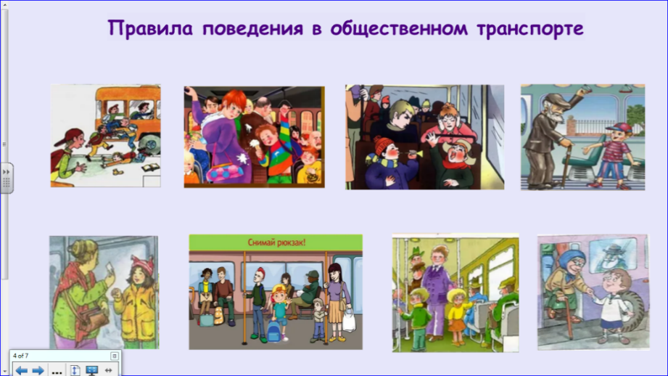

Дети: В общественном транспорте пассажиры ведут себя спокойно. Разговаривают тихим голосом. Нельзя кричать, шуметь. Пассажиры должны пройти внутрь салона. Крепко держаться за поручни. Оплачивать проезд. Уступают место старшим, пожилым людям, пассажирам с маленькими детьми. Нельзя высовываться из окна, пить напитки, есть сладости и мороженое.
Педагог: Всё правильно! А сейчас расскажите Незнайке обязательное правило дорожной безопасности: как нужно обходить стоящий на остановке автобус, троллейбус и трамвай.
(Дети рассказывают, опираясь на изображение на интерактивной доске)
Дети: Стоящий на дороге или остановке автобус и троллейбус нужно обходить сзади по пешеходному переходу, а трамвай – спереди по пешеходному переходу.

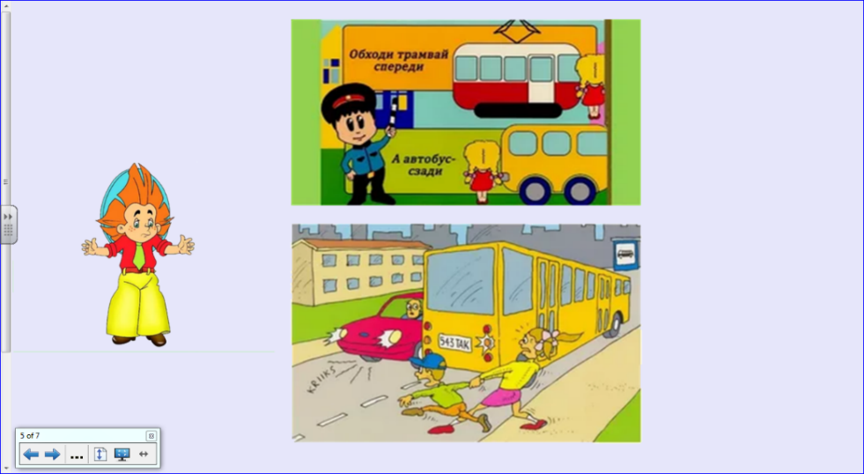
Рисунок 4. «Правило дорожной безопасности»

Педагог: Верно, ребята!
Ну, а если правила нарушишь
Травмы разные получишь
И вдруг случится беда
Что надо делать нам тогда?
Дети: Звонить в Скорую помощь.
(На интерактивной доске появляется изображение машины Скорой помощи)

Рисунок 5. «Изображение машины Скорой помощи»
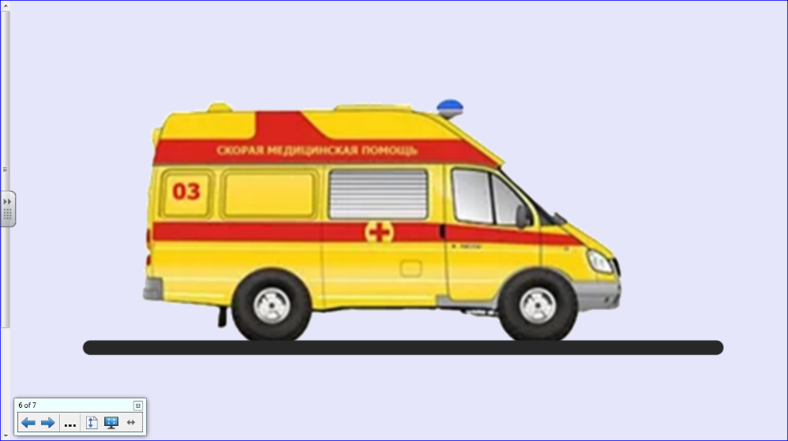

Педагог: Давайте расскажем Незнайке, что это за машина – «Скорая помощь»?
Дети: Это специальный транспорт
Педагог: Правильно! А вот знаете ли вы ещё машины специального транспорта, мы сейчас с Незнайкой и узнаем.

Задание 3. «Раздели на группы»
(дети подходят по очереди к интерактивной доске, делят изображения транспорта на 2 группы: первая группа с изображением общественного транспорта; вторая группа с изображением специального транспорта)

Рисунок 6. Игра «Раздели на группы»
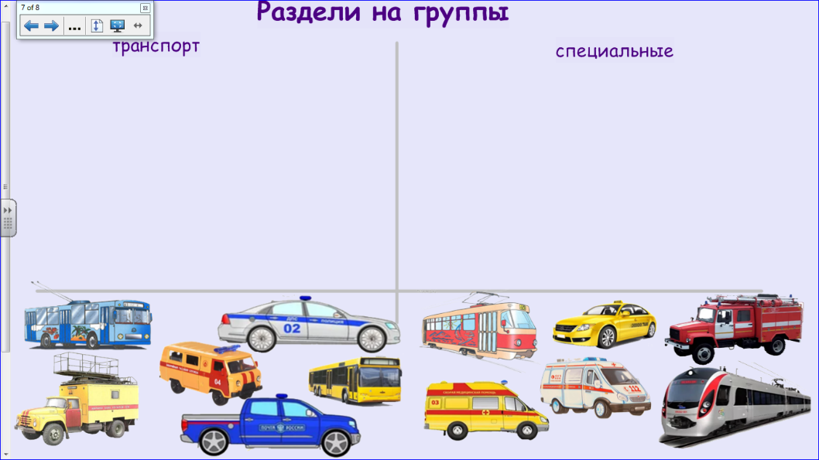

(Педагог обращает внимание детей на макет улицы с домами, машинами, находящийся в
стороне)
Педагог: Ребята, пока мы с вами выполняли задания, мы пришли на какую – то странную улицу. На ней есть дома, магазины, машины, но чего-то не хватает.
Дети: Не хватает дороги - проезжей части и тротуара
Педагог: Давайте исправим эту ошибку.
Какой должна быть проезжая часть? (широкой)
Каким должен быть тротуар? (узким)
(Дети выкладывают на полу макет дороги: проезжую часть и тротуар)
Педагог: Ребята, если вы идете по дороге пешком, то вы… (пешеходы)
(В это время Незнайка пытается перейти дорогу самостоятельно)
Педагог: Ты куда?! Постой, Незнайка!
Знает каждый пешеход:
Перейти дорогу можно
Только через переход!
Ребята давайте расскажем Незнайке, как узнать, где можно переходить дорогу
Дети: Места, где разрешается переходить дорогу пешеходам, обозначаются специальными знаками (показать знаки: пешеходный переход, подземный переход, наземный переход).
Это знак такого рода:
Он на страже пешехода.
Переходи с нами вместе
Ты дорогу в этом месте.
(Дети выкладывают пешеходный переход)
Педагог: А сейчас давайте познакомим Незнайку с верным другом и помощником водителей и пешеходов. Отгадайте загадку и узнаете его имя.
Зорко смотрит постовой
За широкой мостовой.
Как посмотрит глазом красным –
Остановятся все сразу…
Дети: Светофор
Педагог: Верно! А как вы усвоили сигналы светофора, мы с Незнайкой, сейчас проверим.

Задание 4. «Доскажи словечко»
Заучи закон простой,
Красный свет зажегся… (стой)
Жёлтый скажет пешеходу:
«Приготовься к… (переходу)
А зелёный впереди,
Говорит он всем: … (иди)
Педагог: Молодцы! И сигналы светофора вы знаете. А вот сейчас проверим, какие вы внимательные.

Задание 5. Подвижная игра «Светофор»
Педагог: Будьте внимательны!
Я показываю зелёный кружок – топайте ногами,
Жёлтый кружок – хлопайте руками,
Красный кружок – тишина!
Педагог: Отлично! Вы были очень внимательными. А сейчас я предлагаю вам и Незнайкой небольшую викторину. Я вам буду задавать вопросы, а вы, если поступаете согласно правилам дорожного движения, то дружно отвечайте: «Это я, это я, это все мои друзья!» А если вы услышите загадку и так не поступаете, то просто молчите.
Педагог: Ребята, я сейчас буди зачитывать вам некоторые утверждения, если вы с ними согласны, то все дружно произносите: «Это я, это я, это все мои друзья». Если вы не согласны – то молчите.

Задание 6. Словесная игра «Это я, это я, это все мои друзья!»
- Кто из вас идёт вперёд
Только там, где переход?
- Кто летит вперёд так скоро,
Что не видит светофора?
- Знает кто, что свет зелёный
Означает – путь открыт,
А что жёлтый свет всегда нам
О вниманье говорит?
- Знает кто, что красный свет –
Это значит, когда нет?
- Кто, из вас, идя домой,
Держит путь по мостовой?
- Кто из вас в вагоне тесном
Уступил старушке место?
- Кто вблизи проезжей части
Весело гоняет мячик?
Педагог: Молодцы, ребята! Вот и подошло к концу наше путешествие. Незнайка, помогли тебе ребята разобраться в правилах дорожного движения?
Незнайка: Да, спасибо вам, ребята, я теперь всегда буду внимательным на дороге и буду соблюдать правила дорожного движения.
Педагог: А сейчас давайте вместе с Незнайкой вспомним основные правила

Задание 7. Игра «Разрешается – запрещается»
- Идти толпой по тротуару …
- Перебегать улицу на красный свет …
- Переходить улицу на зелёный свет …
- Уступать место старшим в общественном транспорте …
- Обходить стоящий трамвай спереди по пешеходному переходу…
- Играть возле проезжей части …
- Уважать Правила дорожного движения …
Педагог: В заключение, хочу пожелать вам быть внимательными на дорогах и улицах города. И чтобы в жизни для вас всегда горел зелёный свет! И я хочу вам и Незнайке подарить на память о нашем путешествии магниты с изображением правил дорожного движения.
(Вручение подарков)
Незнайка: Спасибо! А мне пора возвращаться в Цветочный город. Расскажу своим друзьям обо всём, что узнал сегодня, путешествуя с вами. До свидания!
(Дети прощаются с Незнайкой. Незнайка уходит.)

Литература:
- Полынова В.К., Дмитренко З.С. и др. Основы безопасности жизнедеятельности детей дошкольного возраста. Планирование работы. Беседы. Игры – СПб.: ООО «ИЗДТЕЛЬСТВО «ДЕТСТВО-ПРЕСС», 2016
- Лыкова И.А., Шипунова В.А. Дорожная азбука – М.: Издательский дом «Цветочный мир», 2017
- Цикл занятий для детей дошкольного возраста по обучению правилам безопасного поведения на дорогах: сборник конспектов занятий / Составители: Галеева Г.А., Гаффарова С.М. и др/ под общ. ред. Мустафина Д.М. – Казань: ГУ «НЦ БЖД», 2009

